OA 12 | - Marca los tres segmentos con los que se puede formar un triángulo.  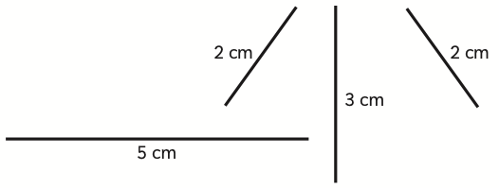 | 6° Básico  Tomo 1  Capítulo 6  Construcción de triángulos.
OA 12 | - ¿Qué tienen en común estos triángulos?  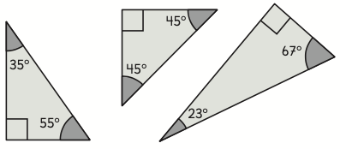 | 6° Básico  Tomo 1  Capítulo 6  Clasificación de triángulos.
OA 21 | - Calcula la medida de cada ángulo indicado y escríbela en el recuadro.  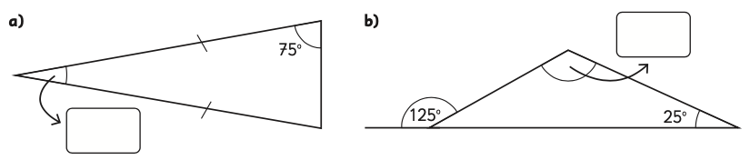 | 6° Básico  Tomo 1  Capítulo 6  Ángulos en triángulos.

OA 21 | - ¿Cuánto mide el ángulo desconocido?  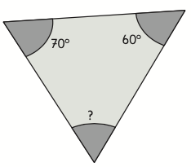 | 6° Básico  Tomo 1  Capítulo 6  Ángulos en triángulos.
OA 17 | - ¿Cuánto suman los cuatro ángulos de cualquier cuadrilátero?  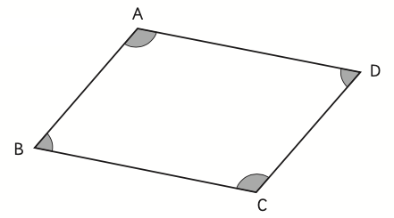 | 6° Básico  Tomo 1  Capítulo 6  Ángulos en cuadriláteros.
OA 17 | - ABCD es un paralelogramo.  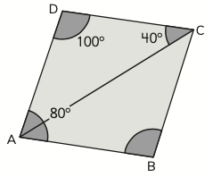  ¿Cuánto mide el ángulo ACB? | 6° Básico  Tomo 1  Capítulo 6  Ángulos en cuadriláteros.

OA 21 | - En la figura siguiente, L // M.  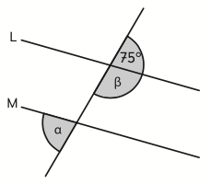  ¿Cuáles son las medidas de los ángulos $α$ y $β$?  $α$ = 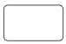 $β$ = | 6° Básico  Tomo 1  Capítulo 6  Ángulos en rectas paralelas cortadas por una transversal.
OA 21 | - En la figura siguiente, EF // HI.  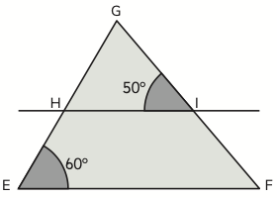  a) ¿Cuánto mide el ángulo GFE?  b) ¿Cuánto mide el ángulo HGI? | 6° Básico  Tomo 1  Capítulo 6  Ángulos en rectas paralelas cortadas por una transversal y en triángulos.

OA 21 | - En la figura, L // M y P // Q.  Calcula las medidas de los ángulos $α$ y $β$.  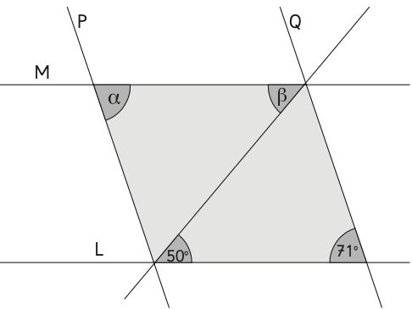  $α$ = $β$ = | 6° Básico  Tomo 1  Capítulo 6  Ángulos en rectas paralelas cortadas por una transversal.
OA 14 | - Selecciona el movimiento de la figura con que se formó el teselado.  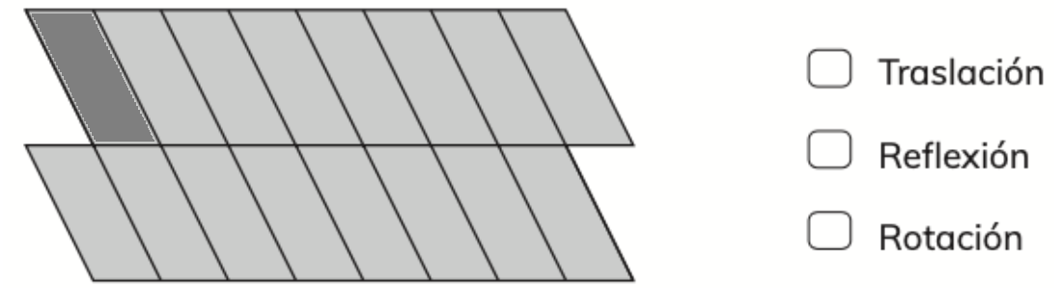 | 6° Básico  Tomo 1  Capítulo 6  Teselaciones.
OA 14 | - Selecciona el movimiento de la figura con que se formó el teselado.  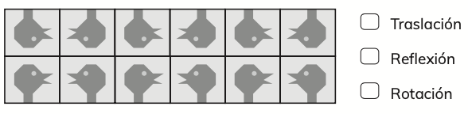  Figura original | 6° Básico  Tomo 1  Capítulo 6  Teselaciones.

OA 21 | - En el rectángulo ABCD, el ACB mide 36º.  ¿Cuánto mide el DCA?  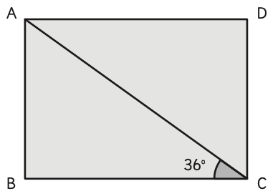  DCA mide 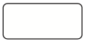. | 6° Básico  Tomo 1  Capítulo 6  Ángulos en rectas paralelas cortadas por una transversal y en triángulos.

